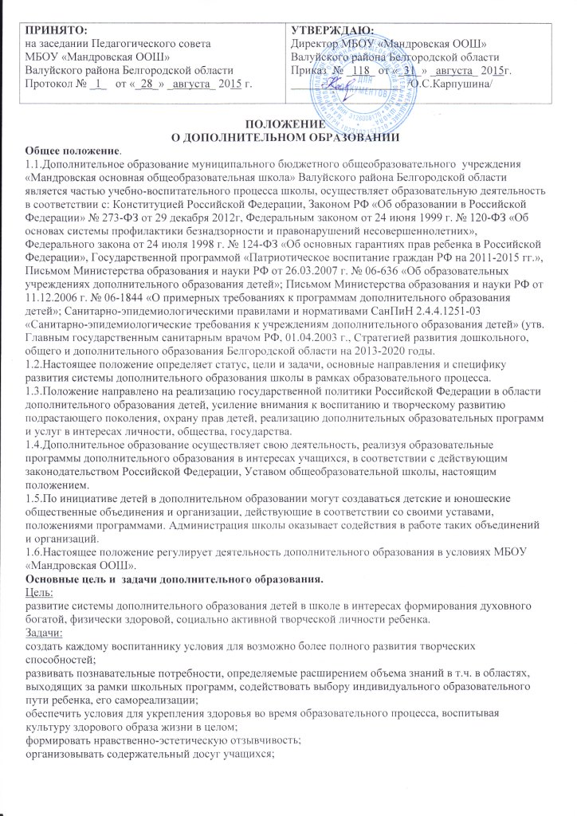
способствовать определению жизненных планов, адаптации учащихся к жизни в обществе, в т.ч. предпрофессиональной подготовке;
воспитывать свободного гражданина, функционально грамотного, способного к сотрудничеству в интересах человека, общества, государства.
Структура дополнительного образования.
Дополнительное образование включает в себя центры, которые организуют и осуществляют свою деятельность в соответствии с настоящим Положением. В состав дополнительного образования входят центры по следующим направленностям: физкультурно-спортивное; художественное; социально-педагогическое; естественнонаучное; техническое; туристско-краеведческое
Каждый центр объединяет творческие, спортивные и другие объединения учащихся по видам деятельности.
Основы деятельности дополнительного образования
4.1.Педагоги дополнительного образования организуют работу с детьми в течение всего учебного года. Занятия начинаются: для групп 2 – 5 года обучения – с 1-й недели сентября, для групп 2 года обучения – со 2-й недели сентября. Занятия заканчиваются 25 мая у учащихся, занимающихся по 5-дневной учебной неделе и 31 мая – у занимающихся по 6-дневной учебной неделе, а также у 9 классов.
4.2.Педагоги дополнительного образования организуют и проводят совместно с учителями-предметниками, классными руководителями школы традиционные мероприятия, вечера, декады, участвуют в муниципальных, региональных и других конкурсах, смотрах соревнованиях.
4.3.Содержание деятельности объединения определяется педагогом с учетом примерных учебных планов и программ, рекомендованных государственными органами управления образования. Педагоги дополнительного образования школы разрабатывают авторские программы, с учетом запросов детей, потребностей семьи, образовательного учреждения, особенностей национально-культурных традиций в соответствии с Примерными требованиями к программам дополнительного образования детей (Письмо от 11.12.2006 г. № 06-1844 «О примерных требованиях к программам дополнительного образования детей»).
4.4.Занятия в объединениях проводятся по программе одной тематической направленности или комплексным, интегрированным, либо вариативным программам.
4.5.Организация работы дополнительного образования МБОУ «Мандровская ООШ» направлена на сохранение единого образовательного пространства на основе преемственности и интеграции содержания основных и дополнительных образовательных программ.
4.6.Деятельность детей в кружках и секциях дополнительного образования осуществляется в одновозрастных и разновозрастных объединениях по интересам и желанию воспитанников (группа, студия, ансамбль, хор, секции и другие).
4.7.Численный состав объединения, продолжительность занятий в нем, промежутки между занятиями определяются Уставом школы, санитарно-эпидемиологическими правилами и нормами для учреждений дополнительного образования. Количественный состав учащихся от 5 до10 человек
4.8.Занятия проводятся по группам и индивидуально. Каждый ребенок имеет право заниматься в нескольких объединениях, менять их, прекращать посещение занятий по своему желанию.
4.9.Продолжительность учебного года – 34-35 учебные недели. Продолжительность занятий для 5-9 классов –35-45 минут( в зависимости от возраста детей и вида занятий).
4.10.После окончания школы воспитанники дополнительного образования могут продолжить занятия, также принимать участие в фестивалях, соревнованиях, конкурсах, смотрах по направлениям деятельности.
4.11.Расписание занятий творческих объединений составляется курирующим заместителем директора с условием создания наиболее благоприятного режима труда и отдыха детей, с учетом условий обучения учащихся в общеобразовательной школе, пожеланий родителей, возрастных особенностей детей и установленных санитарно-гигиенических норм. В период каникул работа в центрах дополнительного образования осуществляется согласно отдельного плана.
Участники образовательного процесса:
5.1.Участниками образовательного процесса в дополнительном образовании являются учащиеся МБОУ «Мандровская ООШ», педагогические работники школы, родители.
5.2.Права и обязанности учащихся, родителей, педагогов определены Уставом общеобразовательной школы.

